ПРАВИТЕЛЬСТВО СВЕРДЛОВСКОЙ ОБЛАСТИ МШШСТЕРСТВО ОБРАЗОВМШЯ и малоркнойпо.штжи СВЕРДЛОВСКОЙ ОБЛАСТИ
Малышева ул., д. 33, Екатеринбург, 620075 тел. (факс) (343) 312-00-04 (многоканальный)

E-mail: info.minobraz@egov66.ru, http://mizobraz.egov66.ru
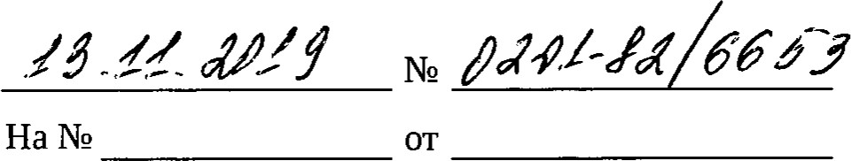
Об участии в организации и проведении Всероссийской акции «СТОП ВИЧСПИД» в ноябре 2019 года
Руководителям органов местного самоуправления, осуществляющих управление в сфере образования
Руководителям государственных общеобразовательных организаций, организаций профессионального образования, подведомственных Министерству образования и молодежной политики Свердловской области
Уважаемые руководители!
Министерство образования и молодежной политики Свердловской области сообщает, что в период с 25 ноября по 1 декабря 2018 года пройдет очередная Всероссийская акция «СТОП ВИЧ/СПИД» (далее — Акция), приуроченная к Всемирному дню борьбы со СПИДом (1 декабря). Акция проводится при поддержке Фонда социально-культурных инициатив под патронажем СВ. Медведевой в целях повышения эффективности методов противодействия распространению и профилактики ВИЧ-инфещии.
Акция ориентирована на студентов профессиональных образовательных учреждений, старшеклассников общеобразовательных учреждений, учреждений дополнительного образования,
Прошу организовать работу в соответствии с письмом Министерства просвещения Российской Федерации (прилагается).
При подготовке к мероприятиям предлагаем использовать материалы, размещенные на официальных сайтах акции СТОПВИЧСПИД.РФ, Министерства здравоохранения РФ www.o-spide.ru, Г БУЗ СО «Свердловский областной центр профилактики и борьбы со СПИД» livehiv.ru.
В декабре 2019 года в ваш адрес будет направлен запрос для формирования результатов проведения мероприятий в рамках Акции.
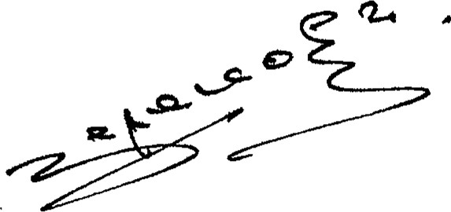Приложение: на З л. в 1 экз.
Заместитель МинистраЮ.Н. Зеленов
Екатерина Алексеевна Буравлева
(343) 312-00-04 (доб. 142)
Отпечатано в типографии «АлтерПринт», заказ 1552, тираж 25000



МИНИСТЕРСТВО ПРОСВЕЩЕНИЯ
РОССИЙСКОЙ ФЕДЕРАЦИИ (МИНПРОСВЕЩЕНИЯ РОССИИ)
ЗАМЕСТИТЕЛЬ МИНИСТРА
Каретный Ряд, д. 2, Москва: 127006 тел. (495) 539-55-19, Факс (495) 587-01-1 З
E-mail: info@cdu.gov.ru

ОГРН 1187746728840
ИННЖПП 770741 ОТ
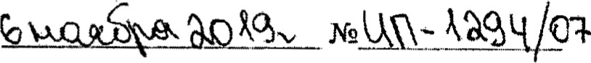
О проведении
Всероссийской акции

«стоп вичспид»
Руководителям органов исполнительной власти субъектов Российской Федерации, осуществляющих государственное управление в сфере образования

Минпросвещения России информирует о проведении ежегодной Всероссийской акции «СТОП ВИЧ/СПИД», приуроченной к Всемирному дню борьбы со СПИДом (l декабря) (далее — Всероссийская акция),
Всероссийская акция проводится по инициативе Фонда социально-культурных инициатив под патронажем СВ, Медведевой в целях повышения эффективности методов противодействия распространению и профилактики ВИЧ-ИНфеКЦИИ.
Проведение Всероссийской акции запланировано с 25 ноября по 1 декабря 2019 г. и ориентировано на обучающихся общеобразовательных организаций, профессиональных образовательных организаций, а также на обучающихся образовательных организаций высшего образования.
Ключевыми мероприятиями Всероссийской акции станут:
- ноября открытый студенческий форум «Остановим СПИД вместе!» (далее — Форум), участие в котором примут обучающиеся профессиональных образовательных организаций и образовательных организаций высшего образования;
- ноября мероприятия, ориентированные на мотивацию у обучающихся
Министерства образования
07.11.2019
Вх.№ 1 1981
2
9-11 классов, студентов профессиональных образовательных организаций позитивного отношения к собственному здоровью — «День здорового образа жизни».
В связи с проведением Всероссийской акции прошу:
организовать участие в мероприятиях, проводимых в рамках Всероссийской акции, обучающихся общеобразовательных организаций и организаций среднего профессионального образования, подготовить соответствующие планы мероприятий; обеспечить тиражирование и размещение на сайтах и стендах образовательных организаций информационных материалов с официального сайта
Всероссийской акции стопвичспид.рф; организовать участие обучающихся образовательных организаций в интернетопросе по выявлению профильной компетенции в области профилактики ВИЧ-инфекции на веб-ресурсе, расположенном по адресу опрос-молодежи-о-вич.рф; организовать участие педагогических работников образовательных организаций в вебинаре для педагогов, заместителей руководителей образовательных организаций по методическим вопросам комплексного подхода к формированию культуры здорового образа жизни у детей и подростков, вопросам предотвращения дискриминации обучающихся и работников образовательных организаций, живущих с ВИЧ, Информация о дате проведения вебинара будет направлена дополнительно.
В качестве организационно-методического ресурса по вопросам проведения Всероссийской акции, а также интернет трансляции Форума Минпросвещения России рекомендует использовать материалы, подготовленные ведущими специалистами профильных ведомств и расположенные в информационнотелекоммуникационной сети «Интернет» по следующим адресам:
стопвичспид.рф; instagram.com/stopspid; facebook.com/fondsci.
О результатах проведения мероприятий в рамках Всероссийской акции прошу проинформировать Департамент государственной политики в сфере защиты прав детей Минпросвещения России в установленном порядке в срок до 25 декабря 2019 года.
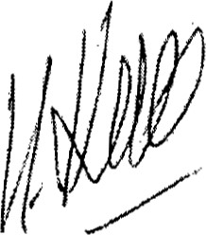 И.П, Потехина
Кудрявцева СГ.
(495) 587-01-10, доб. 3486

